Projektni zadatak

WhySoSeries

**Prototip aplikacije**

-Tim PSIći-

Verzija 1.0

Istorija revizija

|  |  |  |  |
| --- | --- | --- | --- |
| Revizija | Datum | Autor | Opis |
| V 1.0 | 6.4.2018. | Milica Despotović,  Filip Đukić | Inicijalna verzija |

Sadržaj

1. Uvod 3

1.1. Namena 3

1.2. Ciljne grupe 3

1.3. Organizacija dokumenta 3

1.4. Otvorena pitanja 4

2. Model podataka 5

2.1. IE notacija 5

2.2. Shema relacione baze podataka 6

3. Tabele 7

3.1. User 7

3.2. Content 7

3.3. TVShow 7

3.4. Season 8

3.5. Episode 8

3.6. Rating 8

3.7. Comment 8

3.8. Picture 9

3.9. Category 9

3.10. Genre 9

3.11. Actor 9

3.12. Director 9

3.13. Acting 9

3.14. Directing 10

3.15. TypeOf 10

3.16. WatchedSeason 10

3.17. WatchedEpisode 10

3.18. List 10

3.19. PartOfList 10

# Uvod

## Namena

Baza podataka za projekat iz predmeta Principi softverskog inženjerstva predstavlja fleksibilan i pouzdan način čuvanja podataka i pristupa istim od strane veb servera u cilju generisanja veb stranica.

U dokumentu su dati IE[1] model podataka, shema relacione baze podataka, kao i opis tabela u bazi podataka.

Ovaj dokument služi kao osnova za razvoj detaljne projektne specifikacije posmatranog podsistema, implementaciju i testiranje.

## Ciljne grupe

Dokument je namenjen vođi projekta i članovima razvojnog tima. Vođi projekta dokument služi za planiranje razvojnih aktivnosti i specifikaciju imena tabela i imena polja u bazi, kako bi nezavisne celine, implementirane od strane različitih delova razvojnog tima, na kraju rada bile uspešno integrisane.

Razvojnom timu dokument služi kao osnova za dizajn i implementaciju.

## Organizacija dokumenta

Ostatak dokumenta organizovan je u sledeća poglavlja:

* **Model podataka** – model podataka u bazi i shema baze
* **Tabele –** spisak i opis tabela u bazi podataka

## Otvorena pitanja

U ovoj sekciji navode se otvorena pitanja. Ona se numerišu i pozicioniraju u vremenu radi lakšeg referisanja. Kada se pitanje reši, potrebno je to uneti u odgovarajuću stavku.

|  |  |  |
| --- | --- | --- |
| Broj | Datum | Problem/Rešenje |
|  |  |  |
|  |  |  |
|  |  |  |
|  |  |  |
|  |  |  |

# Model podataka

## IE notacija

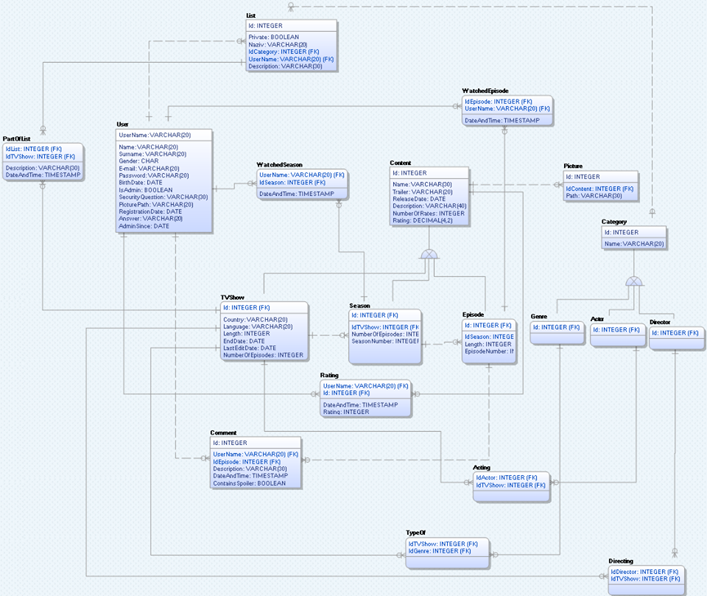

## Shema relacione baze podataka

**User** (UserName, Surname, Name, Gender, E_mail, Password, BirthDate, IsAdmin, SecurityQuestion, Answer, PicturePath, RegistrationDate, AdminSince)

**Content** (Id, Name, Trailer, ReleaseDate, Description, NumberOfRates, Rating)

**TVShow** (Id, Country, Language, Length, EndDate, LastEditDate, NumberOfEpisodes)

**Season** (Id, IdTVShow, NumberOfEpisodes, SeasonNumber)

**Episode** (Id, IdSeason, Length, EpisodeNumber)

**Picture** (Id, IdContent, Path)

**Category** (Id, Name)

**Genre** (Id)

**Actor** (Id)

**Director** (Id)

**WatchedEpisode** (IdEpisode,UserName, DateAndTime)

**WatchedSeason** (UserName, IdSeason, DateAndTime)

**Rating** (UserName, IdColumn, DateAndTime, Rating)

**Acting** (IdActor, IdTVShow)

**Comment** (Id, UserName, IdEpisode, Description, DateAndTime, ContainsSpoiler)

**TypeOf** (IdTVShow, IdGenre)

**Directing** (IdDirector, IdTVShow)

**List** (Id, Private, Naziv, IdCategory, UserName, Description)

**PartOfList** (IdList, IdTVShow, Description, DateAndTime)

# Tabele

## User

Sadrži osnovne i neophodne informacije o registrovanim korisnicima i administratorima.

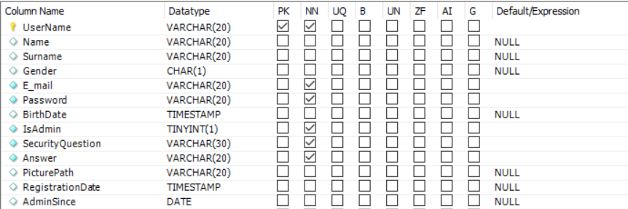

## Content

Tabela koja predstavlja generalizaciju serije, sezone i epizode. Sadrži podatke koji su zajednički za sve navedene entitete.

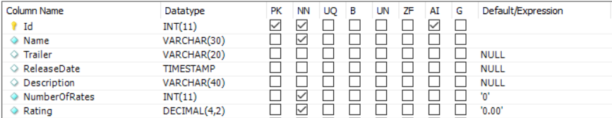

## TVShow

Sadrži podatke karakteristične za seriju. Kolona „Ocena” predstavlja prosečnu ocenu serije i ažurira se svaki put kada neki korisnik oceni datu seriju.

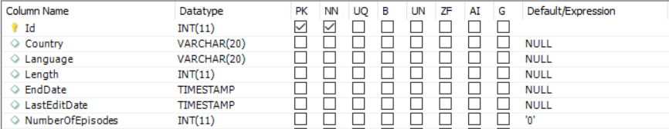

## Season

Tabela sadrži podatke o sezoni jedne serije. Za svaku sezonu je evidentirana pripadnost odgovarajućoj seriji (strani ključ IdTVShow).

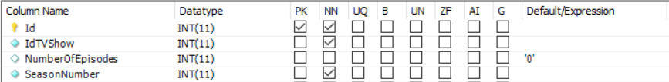

## Episode

Sadrži podatke o epizodi jedne sezone. Za svaku epizodu je evidentirana pripadnost odgovarajućoj sezoni (strani ključ IdSeason).

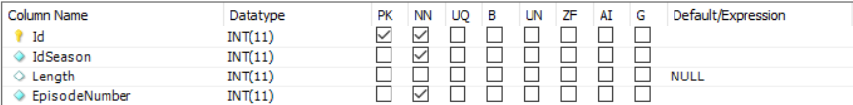

## Rating

Tabela koja sadrži podatke o ocenama za svakog korisnika koji je registrovan. Naime, ova tabela sadrži ocene koje je korisnik dodelio određenoj seriji, sezoni ili epizodi. Na osnovu ocena serije koje se nalaze u ovoj tabeli se računa prosečna ocena za svaku seriju koja se nalazi u tabeli TVShow.

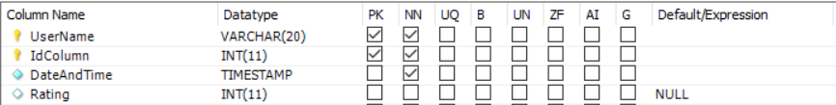

## Comment

Sadrži podatke o komentarima koje je korisnik postavio na stranicu određene epizode. U ovoj tabeli se, pored sadržaja komentara, vodi i evidencija da li je odgovarajući komentar ‘spoiler’.

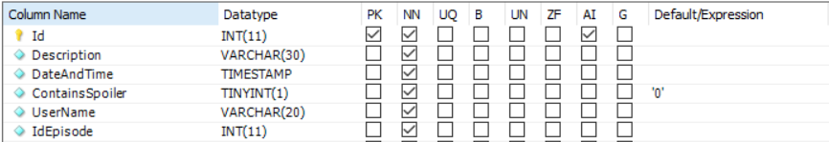

## Picture

U ovoj tabeli se nalaze informacije o putanji do određene slike.

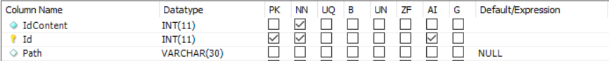

## Category

Tabela koja predstavlja generalizaciju kategorija po kojima korisnik može vršiti pretragu serija. Specijalizovana je na tabele Genre, Actor i Director.



## Genre

Sadrži podatke o žanrovima serija.



## Actor

Sadrži podatke o pojedinačnom glumcu.



## Director

Sadrži podatke o pojedinačnom režiseru.



## Acting

Veza koja sadrži podatke o tome koji glumac glumi u kojoj seriji.



## Directing

Veza koja sadrži informacije o tome koji režiser je režirao koju seriju.



## TypeOf

Veza koja sadrži podatke o tome koja serija pripada kom žanru.



## WatchedSeason

Veza koja označava da je korisnik odgledao sezonu. Ova veza se stvara ukoliko korisnik označi pojedinačno epizode date sezone kao odgledane ili ako kao kao odgledanu označi samu sezonu serije. (u tom slučaju se moraju i sve epizode date sezone označiti kao odgledane).



## WatchedEpisode

Veza koja predstavlja informaciju o tome da je korisnik odgledao neku epizodu serije.

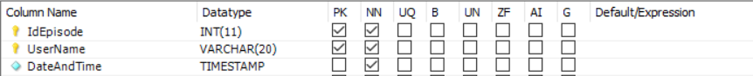

## List

Ova tabela predstavlja informacije o listi koje je kreirao korisnik.

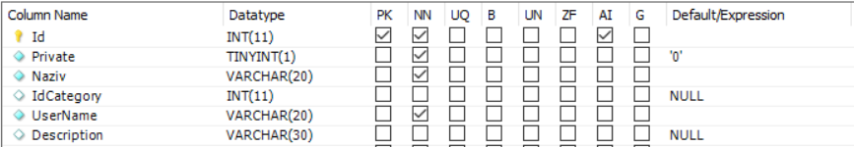

## PartOfList

Ova veza označava da je određena serija deo neke liste koju je kreirao korisnik.

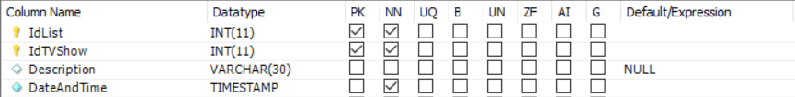

1. Information engineering – notacija za modelovanje baze podataka, danas jedna od najzastupljenijih